Εργασία στα πλαίσια του μαθήματος
«Δίκτυα Δημόσιας Χρήσης και Διασύνδεση Δικτύων»
Τμήμα Μηχανικών Η/Υ και Πληροφορικής Πολυτεχνική Σχόλη
Πανεπιστήμιο Πάτρας

ΔΙΑΧΕΙΡΙΣΗ ΟΠΤΙΚΩΝ ΔΙΚΤΥΩΝ
[Enter Document Title]

Ακαδημαϊκό έτος 2006-07
Πασχαλίδης Χαράλαμπος
3256
Τραχανά Δήμητρα
3231

Εργασία στα πλαισια του μαθηματοσ
«Δίκτυα Δημόσιας Χρήσης και Διασύνδεση Δικτύων»
ΔΙΑΧΕΙΡΙΣΗ ΟΠΤΙΚΩΝ ΔΙΚΤΥΩΝ
Πασχαλίδης Χαράλαμπος
3256

Τραχανά Δήμητρα
3231
Πίνακας Περιεχομένων

Εισαγωγη – ιστορια οπτικων δικτυων 3
Κίνητρα χρησησ οπτικων δικτυων 4
τροποσ λειτουργιας και στοιχεια δικτυου 6
εξελιξη δικτυων wdm 9
4.1 DWDM 9
4.2 CWDM 10

ΔΙΑΧΕΙΡΙΣΗ ΟΠΤΙΚΟΥ ΔΙΚΤΥΟΥ 12
ΤΟ ΜΕΛΛΟΝ ΤΩΝ ΟΠΤΙΚΩΝ ΔΙΚΤΥΩΝ 14
Παραρτήματα και βιβλιογραφία 15
7 Βιβλιογραφία 15

Εισαγωγή – Ιστορία Οπτικών Δικτύων
Εισαγωγή
1
Την δεκαετία του 1980, μία επανάσταση άρχισε στον τομέα των τηλεπικοινωνιών, που προκλήθηκε από την χρήση μίας σχετικά καινούργιας τεχνολογίας,. Των καλωδίων από οπτικές ίνες. Από τότε, η τρομερή μείωση κόστους και η αυξημένη ποιότητα των δικτύων, οδήγησε σε τεράστια πρόοδο στην τεχνολογία που απαιτείται για τα οπτικά δίκτυα, τα οφέλη της οποίας μόλις τώρα αρχίζουν να φαίνονται.
Τα δίκτυα τηλεπικοινωνιών, έχουν εξελιχθεί πάρα πολύ στον σχεδόν ένα αιώνα που υπάρχουν. Τα δίκτυα που κάποτε προσέφεραν βασικές τηλεφωνικές υπηρεσίες, τώρα είναι σε θέση να μεταδίδουν το ισοδύναμο μερικών χιλιάδων εγκυκλοπαιδειών ανά δευτερόλεπτο.
Σ’αυτή την πρόοδο τους, τα ψηφιακά δίκτυα εξελίχτηκαν σε τρία θεμελιώδη στάδια. Στα ασύγχρονα, τα σύγχρονα και τα οπτικά.

Αν θελήσουμε να ταξινομήσουμε τα δίκτυα κορμού Ευρυζωνικών Δικτύων θα μπορούσαμε να πούμε ότι τα δίκτυα N-ISDN ανήκουν στην πρώτη γενιά , τα B-ISDN
ανήκουν στη δεύτερη ενώ το οπτικό δίκτυο ανήκει στην τρίτη γενιά. Αν και τα δίκτυα αυτά αποτελούσαν αντικείμενο έρευνας από τη δεκαετία του 80 η χρησιμοποίησή τους σε πραγματικές ινοοπτικές ζεύξεις και τηλεπικοινωνιακά δίκτυα άρχισε στις αρχές της δεκαετίας του 90.Παρότι ,ως υλοποιήσιμη λύση, η τεχνολογία WDM(μια τεχνολογία οπτικών δικτύων η οποία χρησιμοποιείται για να αυξηθεί η χωρητικότητα του μέσου μεταφοράς των δεδομένων) εμφανίστηκε πριν λιγότερο από 10 χρόνια , η πρόοδος που σημειώθηκε στις επιδόσεις των συστημάτων WDM, ήταν ραγδαία. Ζεύξεις WDM εγκαθίστανται συνεχώς για τον εμπλουτισμό τόσο των εθνικών όσο και των διεθνών ινοοπτικών δικτύων. Σύμφωνα με τη μελέτη της αμερικανικής συμβουλευτικής εταιρείας ΚΜΙ, η αξία των συστημάτων WDM που ήταν εγκαταστημένα ανά τον κόσμο, το 1998, ανερχόταν περίπου σε 2.160.000.000 Ευρώ με εκτιμώμενη αύξηση 28% ανά έτος μέχρι το 2004. Από την αξία αυτή, ποσοστό 61% αφορούσε συστήματα εγκαταστημένα στις ΗΠΑ μέχρι το 2004.

Κίνητρα χρήσης Οπτικών Δικτύων
Κίνητρα
2
Η κατασκευή πρακτικών επικοινωνιακών συστηµάτων οπτικής ίνας αποτέλεσε µία
από τις µεγαλύτερες προόδους στον τοµέα της µετάδοσης δεδοµένων. Τα κύρια
χαρακτηριστικά που διαφοροποιούν τα καλώδια οπτικών ινών από τα προηγούµενα είδη καλωδίων είναι:
• Μεγαλύτερο εύρος ζώνης
• Μικρό µέγεθος και βάρος
• Μικρή εξασθένηση σήµατος
• Προστασία έναντι ηλεκτροµαγνητικών παρεµβολών
• Μεγαλύτερη απόσταση µεταξύ επαναληπτών

Σημαντικοί λόγοι για την χρησιμοποίηση των οπτικών δικτύων είναι οι ακόλουθοι:
- Δραματική αύξηση της ζήτησης σε τηλεπικοινωνιακές υπηρεσίες και επομένως εκθετική αύξηση των αναγκών για χωρητικότητα μετάδοσης.
- Εξάντληση της χωρητικότητας των ήδη εγκαταστημένων οπτικών ινών. Η τεχνική που εφαρμόζεται επιτρέπει, όπως θα δούμε στη συνέχεια, αύξηση στη χωρητικότητα των υφισταμένων ινοοπτικών ζεύξεων σε σύντομους χρόνους και με χαμηλό κόστος σε σύγκριση με την εγκατάσταση νέων καλωδίων.
- Ωρίμανση της σχετικής οπτικής τεχνολογίας και συγκεκριμένα της κατασκευής laser ρυθμιζόμενου μήκους κύματος , πολυπλεκτών/αποπολυπλεκτών , οπτικών ενισχυτών και οπτικών διασυνδέσεων (optical cross connects).

Η χρήση καλωδίων οπτικών ινών είναι ιδιαίτερα ευεργετική για τις παρακάτω πέντε
βασικές κατηγορίες εφαρµογών:
α) Κεντρικούς διαύλους µεγάλου µήκους (Long haul trunks). Οι δίαυλοι αυτοί
έχουν µέσο µήκος 1500 χιλιόµετρα και µεταφέρουν 20 έως 60 χιλιάδες κανάλια
φωνής.
β). Κεντρικούς διαύλους αστικής περιοχής (Metropolitan trunks). Οι δίαυλοι
αυτοί έχουν µέσο µήκος 12.5 χιλιόµετρα και µεταφέρουν έως 100 χιλιάδες κανάλια
φωνής.
γ) Κεντρικούς διαύλους επαρχιών (Rural exchange trunks). Οι δίαυλοι αυτοί
έχουν µήκος από 40 έως 160 χιλιόµετρα και µεταφέρουν έως 5 χιλιάδες κανάλια
φωνής, χρησιµοποιούνται δε στην σύνδεση επαρχιακών πόλεων και χωριών.
δ) Τοπικούς βρόγχους (Local loops). Τοπικός βρόγχος είναι η σύνδεση από το
κέντρο στον συνδροµητή. Η χρήση οπτικών ινών σε αυτές τις συνδέσεις επιτρέπει την µεταφορά προς τον συνδροµητή όχι µόνο φωνής και δεδοµένων αλλά και ακίνητης και κινούµενης εικόνας.
ε) Τοπικά δίκτυα. Η χρήση οπτικών ινών στα τοπικά δίκτυα επιτρέπει ταχύτητες
άνω των 100 Mbps και υποστήριξη εκατοντάδων σταθµών.Η οπτική ίνα µεταδίδει µία ακτίνα φωτός µέσω του φαινοµένου της ολικής εσωτερικής ανάκλασης (total internal reflection). Η ολική εσωτερική ανάκλαση απαντάται σε κάθε διαφανές µέσο που έχει υψηλότερο δείκτη refraction από το περιβάλλον µέσο. Το φώς από κάποια πηγή εισέρχεται στον γυάλινο ή πλαστικό πυρήνα της ίνας και οι ακτίνες µε µικρή ακτίνα ανακλώνται και µεταδίδονται κατά µήκος της ίνας ενώ όλες οι άλλες ακτίνες απορροφούνται από την επένδυση. Αυτό το είδος ονοµάζεται πολύτροπη (multimode) µετάδοση, λόγω της πληθώρας των γωνιών που επιτρέπουν την ανάκλαση.

Τρόπος Λειιτουργίας και στοιχεία δικτύου
Τρόπος Λειτουργίας
3
Στα οπτικά δίκτυα γίνεται συνήθως χρήση μια σχετικά νέας τεχνικής πολυπλεξίας που ονομάζεται Πολυπλεξία με Διαίρεση Μήκους Κύματος WDM (Wave Division Multiplexing). Η τεχνική αυτή επιτρέπει την ταυτόχρονη μετάδοση πολλών ψηφιακών σημάτων με την εκχώρηση σε κάθε ένα από αυτά μιας ιδιαίτερης περιοχής μήκους κύματος λ_{i}. Η βασική ιδέα πάνω στην οποία στηρίχτηκε η νέα τεχνολογία ήταν η εξής: σε κάθε οπτική ίνα το οπτικό σήμα που διαδίδεται έχει μια συγκεκριμένη συχνότητα, είναι δυνατόν από την ίδια ίνα να περάσουν περισσότερα του ενός διαφορετικά σήματα διαφορετικού μήκους κύματος (λ) ή αλλιώς διαφορετικού χρώματος μιας και μιλάμε για οπτικά σήματα, τα οποία το καθένα να αντιπροσωπεύει και μία ροή δεδομένων. Με βάση αυτό το χαρακτηριστικό έγινε δυνατή η παράλληλη μετάδοση σήματος και στις οπτικές ίνες. Με την έννοια αυτή η τεχνική WDM θυμίζει την πολυπλεξία με διαίρεση συχνότητας FDM(Frequency Division Multiplexing) διαφέρει όμως από αυτήν ως προς το ότι τα προς πολυπλεξία σήματα είναι ψηφιακά και μπορεί ήδη να ανήκουν σε μια ανώτερη ιεραρχία πολυπλεξίας διαίρεσης χρόνου TDM(Time division Multiplexing). Το βασικότερο πλεονέκτημα της τεχνικής αυτής είναι ότι με αυτό τον τρόπο επιταχύνεται μεγάλη αύξηση της χωρητικότητας μιας ινοοπτικής ζεύξης κατά 4,8,16 και 32 φορές.

Η βασική διάρθρωση με τους τρόπους υλοποίησης μιας ινοοπτικής ζεύξης με πολυπλεξία μήκους κύματος φαίνεται στο σχήμα 1.

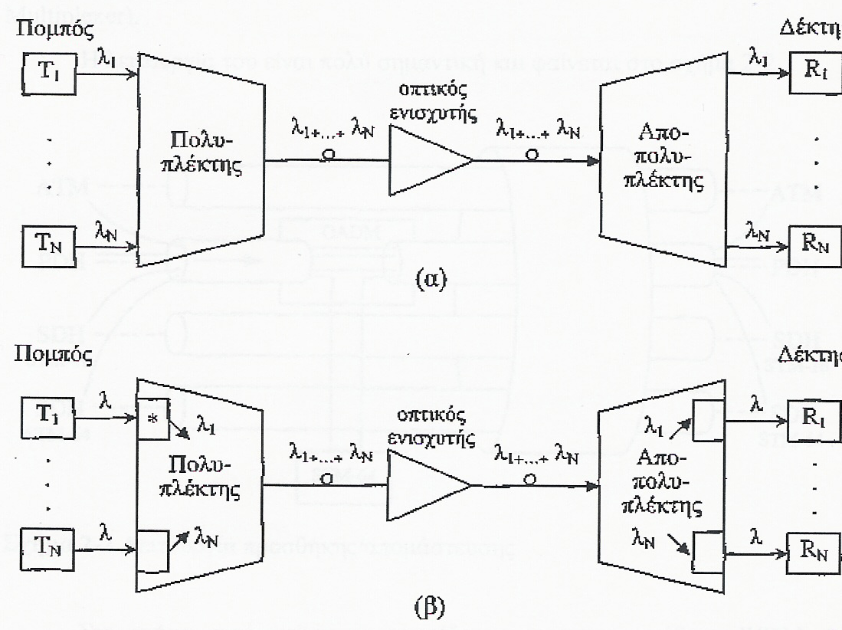

Σχήμα 1 Βασική διάρθρωση ινοοπτικής ζεύξης

Κάθε πομπός Τ_{N} παίρνει στην είσοδο του ένα ψηφιακό σήμα (π.χ. σήμα PDH, STM-16, STM64) και βγάζει στην έξοδό του ένα διαμορφωμένο οπτικό σήμα (κανάλι) με συγκεκριμένο μήκος κύματος λ_{N}. Έτσι δημιουργούνται Ν διαφορετικά οπτικά σήματα τα οποία οδηγούνατι στην είσοδο του πολυπλέκτη. Μέσω του πολυπλέκτη όλα τα οπτικά σήματα διοχετεύονται σαν ένα ενιαίο σύνθετο σήμα στην ίδια οπτική ίνα (συνήθως γίνεται για κάθε ινοοπτική ζεύξη χρήση ζεύγους οπτικών ινών στο οποίο η κάθε ίνα κάνει τη μετάδοση σε μια από τις δύο αντίθετες κατευθύνσεις). Το σήμα αυτό αφού περάσει από οπτικό ενισχυτή (αν η απόσταση μετάδοσης είναι μεγαλύτερη από 200km) αποπολυπλέκεται στον αποπολυπλέκτη και στο τέλος τα διάφορα ψηφιακά σήματα οδηγούνται στους αντίστοιχους δέκτες R_{N}.
Το Ν στην πράξη μπορεί να είναι 4,8,16 και 32.Έτσι για Ν=16 που είναι και η περισσότερο συνηθισμένη τιμή και σήματα STM-16(2,5Gb/s) έχουμε μετάδοση 16*2,5Gb/s=40Gb/s σε ένα μόνο ζεύγος οπτικών ινών!
Εκτός από τα στοιχεία αυτά , πρέπει επίσης να αναφέρουμε και τον οπτικό πολυπλέκτη εισαγωγής και απομάστευσης OADM(Optical Add and Drop Multiplexer).

Η λειτουργία του είναι πολύ σημαντική και φαίνεται στο σχήμα 2. 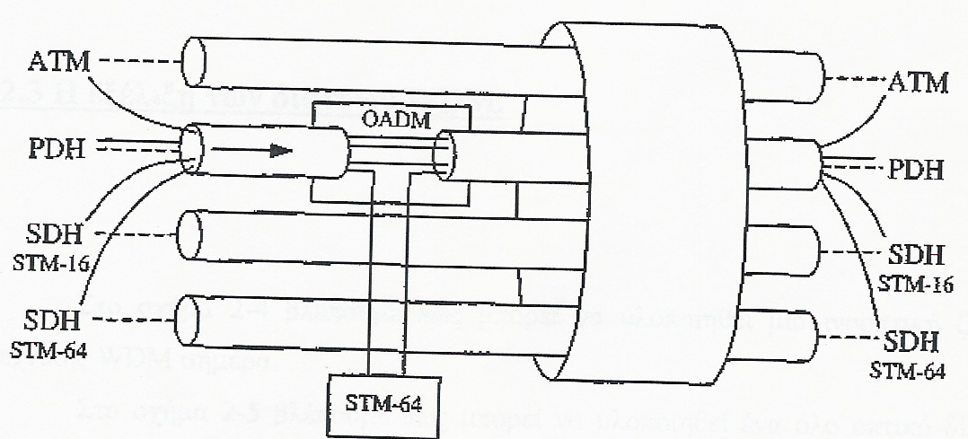

Σχήμα 2 Λειτουργία προσθήκης/απομάστευσης

Στο σχήμα αυτό πρέπει να προσέξουμε ότι στη μετάδοση WDM γίνεται χρήση , όπως ελέγθη και προηγούμενα, ενός μόνο ζεύγους οπτικών ινών για την μετάδοση και των τεσσάρων σημάτων, σε σύγκριση με τα τέσσερα ζεύγη οπτικών ινών που θα χρησιμοποιούσαμε χωρίς την τεχνική WDM.

Στο σχήμα 3 βλέπουμε την μετάδοση υπηρεσιών (IP,ATM,..) και ηλεκτρικών σημάτων (PDH,SDH,..) μέσω μιας δομημένης ιεραρχίας τριών στρωμάτων, του στρώματος υπηρεσιών , του ηλεκτρικού και του οπτικού στρώματος. 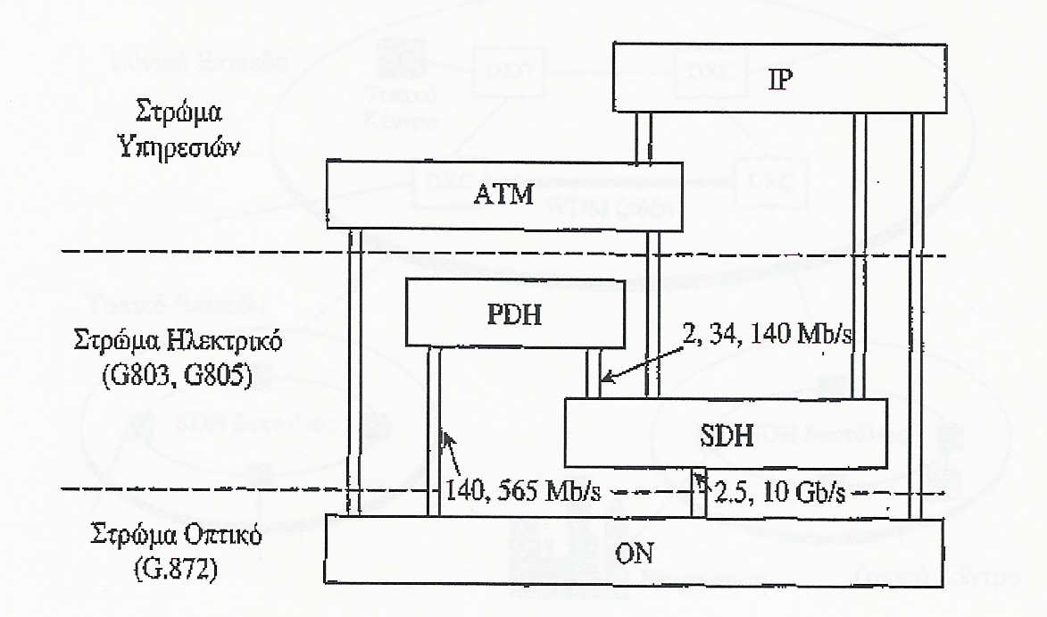

Εξέλιξη Δικτύων WDM
Εξέλιξη Δικτύων
4
-DWDM - Dense Wavelength Division Multiplexing

Η Πυκνή Πολυπλεξία Διαχωρισμού Μήκους Κύματος (DWDM) είναι μια τεχνολογία οπτικών δικτύων η οποία χρησιμοποιείται για να αυξηθεί η χωρητικότητα του μέσου μεταφοράς των δεδομένων (οπτικές ίνες).
Η DWDM λειτουργεί με εντελώς διαφορετικό τρόπο σε σχέση με την Πολυπλεξία Διαχωρισμού Χρόνου (TDM – Time Division multiplexing).

Η TDM χρησιμοποιεί ένα μήκος κύματος το οποίο διαχωρίζει σε διακριτές χρονοθυρίδες (time slots) ίσου μεγέθους τις οποίες χρησιμοποιεί για να μεταδώσει τα εισερχόμενα σήματα χρησιμοποιώντας κυκλική δειγματοληψία (round – robin).
Όπως φαίνεται και στο παραπάνω σχήμα, αν και δίκαια ως προς το τρόπο που μεταχειρίζεται τα προς μετάδοση σήματα, αυτή η μέθοδος πολυπλεξίας είναι αναποτελεσματική διότι η χρονοθυρίδες παραμένουν δεσμευμένες για τα συγκεκριμένα κανάλια ακόμα και αν δεν υπάρχουν δεδομένα προς μετάδοση. Η WDM αντίθετα διαμορφώνει τα εισερχόμενα οπτικά σήματα σε συγκεκριμένες συχνότητες φωτός (μήκη κύματος, ή λάμδα) μέσα σε ένα συγκεκριμένο εύρος συχνοτήτων.

Αυτός ο τρόπος μετάδοσης είναι όμοιος με τον τρόπο μετάδοσης ραδιοφωνικού σήματος με διαμόρφωση συχνότητας (FM), όπου κάθε κανάλι έχει τη δική του συχνότητα και μπορούμε λάβουμε το περιεχόμενό του συντονίζοντας το δέκτη στη συχνότητα αυτή. Αντί για τη λέξη «λάμδα» πολλές φορές χρησιμοποιείται η λέξη «χρώμα» για να περιγράψει τα διακριτά κανάλια ενός WDM διαμορφωμένου σήματος, αφού διαφορετικά μήκη κύματος του φωτός αντιστοιχούν σε διαφορετικά χρώματα.
Σε ένα WDM σύστημα, κάθε ένα από τα μήκη κύματος προωθείται στην ίνα, και τα σήματα αποπολυπλέκονται στο λαμβάνον άκρο. Όπως στο TDM, η προκύπτουσα χωρητικότητα είναι ένα σύνολο των εισερχόμενων σημάτων, αλλά το WDM μεταφέρει κάθε εισερχόμενο σήμα ανεξάρτητα από τα άλλα. Αυτό σημαίνει ότι κάθε κανάλι έχει το δικό του αφιερωμένο εύρος ζώνης και όλα τα σήματα φθάνουν συγχρόνως αντί να διαχωρίζονται και να μεταφέρονται σε χρονοθυρίδες.

Η διαφορά μεταξύ του WDM και του DWDM είναι απλώς διαφορά μεγέθους. Το DWDM τοποθετεί τα μήκη κύματος πιο κοντά μεταξύ τους από το WDM, και επομένως έχει μεγαλύτερη συνολική χωρητικότητα. Τα όρια αυτού του διαστήματος δεν είναι ακριβώς γνωστά, και πιθανώς δεν έχουν επιτευχθεί, αν και από το μέσο του έτους 2000 είναι διαθέσιμα συστήματα με μια ικανότητα μεταφοράς 128 λάμδα σε μια ίνα.
Το DWDM έχει και διάφορα άλλα ξεχωριστά χαρακτηριστικά. Αυτά περιλαμβάνουν τη δυνατότητα ενίσχυσης όλων των μηκών κύματος αμέσως χωρίς να μεσολαβήσει η μετατροπή τους σε ηλεκτρικά σήματα, και τη δυνατότητα μεταφοράς σημάτων διαφορετικών ταχυτήτων και είδους διαφανώς πάνω από μία ίνα (ανεξαρτησία στο είδος πρωτοκόλλου και στο ρυθμό μετάδοσης).
Τα οπτικά σήματα αποσβένονται καθώς ταξιδεύουν μέσω της ίνας και πρέπει να αναπαραχθούν περιοδικά στα δίκτυα κορμού. Στα οπτικά δίκτυα SONET/SDH που χρησιμοποιούνταν ευρέως πριν από την εισαγωγή του DWDM, κάθε ξεχωριστή ίνα που μεταφέρει ένα μοναδικό οπτικό σήμα - τυπικά στα 2.5 Gbps - απαιτεί έναν χωριστό αναγεννητή ηλεκτρικού σήματος κάθε 60 έως 100 χλμ
Η τεχνολογία που επιτρέπει την άμεση ενίσχυση ενός σήματος WDDM, είναι οι οπτικοί ενισχυτές. Οι οπτικοί ενισχυτές λειτουργούν σε μια συγκεκριμένη ζώνη του φάσματος συχνοτήτων και βελτιστοποιούνται για τη λειτουργία με τις υπάρχουσες ίνες, που καθιστά δυνατή την ενίσχυση των κυμάτων φωτός και με αυτόν τον τρόπο την αύξηση της διαδρομής τους χωρίς να είναι αναγκαία η μετατροπή τους ξανά σε ηλεκτρική μορφή.
Ένας μοναδικός οπτικός ενισχυτής μπορεί να ενισχύσει όλα τα κανάλια σε μια ίνα DWDM χωρίς να αποπολυπλέξει και να επεξεργαστεί το καθένα ξεχωριστά, με ένα κόστος που πλησιάζει αυτό ενός αναγεννητή. Ο οπτικός ενισχυτής ενισχύει μόνο τα σήματα - δεν τα αναδιαμορφώνει, επαναχρονίζει και δεν τα αναμεταδίδει όπως ένας αναγεννητής - έτσι τα σήματα μπορεί ακόμα να χρειάζονται περιοδική αναγέννηση. Όμως ανάλογα με το σχεδιασμό του δικτύου, τα σήματα μπορούν τώρα να διαβιβαστούν από 600 μέχρι χιλιάδες χιλιόμετρα χωρίς αναγέννηση. Οι οικονομίες κλίμακας που προκύπτουν από την μη ανάγκη για χρήση αναγεννητών είναι παραπάνω από προφανείς.
Έχουν γίνει επιδείξεις με ενισχυτές οπτικών-ινών εξαιρετικά ευρείας ζώνης που μπορούν να ενισχύσουν σήματα που μεταφέρουν πάνω από 100 κανάλια (ή μήκη κύματος) του φωτός. Ένα δίκτυο που χρησιμοποιεί έναν τέτοιο ενισχυτή θα μπορούσε εύκολα να χειριστεί ένα terabit πληροφορίας. Με αυτό το ρυθμό μετάδοσης, θα ήταν δυνατό να διαβιβαστούν τα σήματα των τηλεοπτικών καναλιών όλου του κόσμου ταυτόχρονα, ή περίπου μισό εκατομμύριο κινηματογραφικές ταινίες συγχρόνως.

Η σημασία του DWDM είναι τεράστια στο να δίνει την δυνατότητα στους πάροχους να παρέχουν όλο και περισσότερο εύρος ζώνης στους χρήστες. Το DWDM είναι κρίσιμο συστατικό των οπτικών δικτύων μιας και επιτρέπει μετάδοση video, πολυμέσων, δεδομένων και φωνής πάνω στην οπτική ίνα.
Φυσικά η έκρηξη στην ανάγκη των χρηστών για εύρος ζώνης, συνοδεύεται απαραίτητα κι από την αλλαγή των δικτύων των πάροχων. Μία έρευνα που διενεργήθηκε το 1995, έδειξε ότι 70-80% των δικτύων αποτελόυνταν από ίνες. Σήμερα πολλοί πάροχοι υπηρεσιών διαδικτύου πλησιάζουν το 100%, σε πολλά σημεία του δικτύου τους.
Εδώ παρουσιάζεται κι ένα ακόμα πρόβλημα, αυτό της υλοποίησης πολλών διαφορετικών τεχνολογιών πάνω σ’ ένα δίκτυο. Οι ανάγκες των χρηστών καθιστούν απαραίτητο στους πάροχουν να έχουν διάφορες οικονομικές τεχνολογίες εξαπλωμένες σ’ όλο τους το δίκτυο.
Η χρήση του DWDM επιτρέπει στους παροχείς υπηρεσιών να προσφέρουν e-mail, video και πολυμέσα που να μεταφέρονται σαν δεδομένα Internet Protocol (IP), με ασύγχρονο τρόπο μεταφοράς (ΑΤΜ), καθώς και φωνή που να μεταφέρεται πάνω σε SONET/SDH. Παρόλο που αυτά τα formats (IP, ATM και SONET/SDH) προσφέτουν μοναδικές δυνατότητες διαχείρισης του έυρους ζώνης, μπορούν και οι τρεις να μεταφερθούν πάνω στο οπτικό στρώμα, χρησιμοποιώντας DWMD. Έτσι οι πάροχοι, έχουν την ευελιξία μέσω ενός δικτύου να απαντούν στις απαιτήσεις των χρηστών.

Αρχίζοντας με την τεχνολογία DWDM, οι πάροχοι υπηρεσιών διαδικτύου μπορούν να εγκαταστήσουν μια επεκτάσιμη υποδομή που τους επιτρέπει να προσθέσουν νέα συστήματα TDM για σχεδόν απεριόριστες δυνατότητες επέκτασης. Το DWMD δίνει επίσης την ευελιξία να αυξηθεί η χωρητικότητα σε οποιοδήποτε μέρος του δικτύου, κάτι που δεν προσφέρει καμία άλλη τεχνολογία. Έτσι οι πάροχοι μπορούν να αναγνωρίσουν συγκεκριμένες προβληματικές περιοχές που έχουν υπερφορτωθεί λόγω υψηλών αναγκών σε εύρος ζώνης.
Οι πάροχοι που ψάχνουν νέους και δημιουργικούς τρόπους κέρδους, ενώ παράλληλα να εξυπηρετούν και τις διαφορετικές ανάγκες των χρηστών τους, μπορούν επίσης να ωφεληθούν από την υποδομή του DWMD. Αυτό συμβαίνει γιατί μπορούν να διαχωρίσουν το δίκτυο τους, διατηρώντας διαφορετικά μήκη κύματος για διαφορετικούς χρήστες. Θα μπορούσαν για παράδειγμα να νοικιάσουν κάποια μήκη κύματος (αντί για ολόκληρη ίνα) σε πελάτες με υψηλές ανάγκες.

Η τεχνολογία DWDM είναι σχεδιασμένη για να δίνει την δυνατότητα στους πάροχους να ικανοποιούν τις ανάγκες των χρηστών τους για εύρος ζώνης. Αυτό σε συνδυασμό με το ότι είναι επεκτάσιμη, την καθιστούν ως τον καλύτερο τρόπο σχεδιασμού ενός δικτύου. Μάλιστα, οι συνεχίσεις εξελίξεις κι επεκτάσεις του δικτύου, ρίχνουν σημαντικά το αρχικό κόστος ενώ αναπτύσσουν και την υποδομή που θα τους υποστηρίξει μακροχρόνια.
Πολλοί αναλυτές έκριναν ότι το DWDM είναι η τέλεια επιλογή για δίκτυα με συνεχώς αυξανόμενες ανάγκες έυρους ζώνης. Όμως για να ισχύει αυτό πρέπει να ισχύει μία συνθήκη: Το σύστημα DWDΜ πρέπει να έχει την δυνατότητα κλιμάκωσης. Για παράδειγμα, μπορεί ένα σύστημα με interface OC-48 και 8-16 κανάλια ανά ίνα να φαίνεται υπερβολικό σήμερα, αλλά μπορεί σε δύο χρόνια να κρίνεται απαραίτητο.

Κλείνωντας αυτή την ενότητα αναφέρουμε ότι τα οπτικά δίκτυα δίνουν την ραχοκοκαλιά για υποστήριξη των υπαρχουσών αλλά και των ανερχόμενων αναγκών για εύρος ζώνης. Η υποδομή που έχουν μας δίνει την δυνατότητα κάλυψης των σημερινών αλλά και των αυριανών μας αναγκών. Η ταυτόχρονη μεταφορά τεράστιας ποσότητας πληροφορίας αποτελεσματικά και οικονομικά, καθιστά τους πάροχους ικανούς για να ικανοποιήσουν ακόμα και τους πιο απαιτητικούς πελάτες.
-CWDM – Coarse Wavelength Division Multiplexing

H τραχύς μήκους κύματος διαίρεση πολυπλεξία (CWDM - Coarse Wevelength Division Multiplexing) είναι μια τεχνολογία μεταφοράς πολυπρωτοκόλλων, που παρουσίαζει σημαντική ανάπτυξη στην αγορά λόγω των ιδιοτήτων χαμηλότερου κόστους και της απλότητας στον σχεδιασμό της.
Η CWDM τεχνολογία αντιπροσωπεύει μια τέλεια οικονομική τεχνολογία τόσο σε πρόσβαση όσο και στην αγορά δικτύων κορμού και ειδικά σε σχετικά μικρές αποστάσεις (έως 31 μίλια). Παραδίδει τα πολλαπλάσια μήκη κύματος μέσω μιας οπτικής ίνας σε ένα μέρος του κόστους και πολυπλοκότητας των συστημάτων DWDM. Ένας ακριβέστερος ορισμός του CWDM είναι "μια μορφή διαίρεσης και πολυπλεξίας μήκους κύματος που έχει ευρύτερα διαστήματα μεταξύ των μηκών κύματος από αυτά που χρησιμοποιούνται στο DWDM. Επίσης, αντίθετα από άλλες μορφές WDM, χρησιμοποιεί ένα πολύ ευρύτερο φωτονιακό φάσμα ζωνών από άλλα τέτοια συστήματα, τα οποία συχνά είναι περιορισμένα σε μια ή δύο ζώνες" (Μέχρι 18 μήκη κύματος μπορούν να σταλούν χρησιμοποιώντας μερικά σχέδια CWDM).

Οι διαφορές μεταξύ CWDM και DWDM είναι στα εξής συστατικά:
- Οπτικό laser (πομπος)
- Οπτικός δέκτης
- Οπτικά φίλτρα πολύπλεξης και απόπλεξης
- Οπτικοί ενισχυτές μακρινής επέκτασης

Τυπικά το οπτικό laser που χρησιμοποιείται για μετάδοση ενός σήματος και ο αντίστοιχος δέκτης που χρησιμοποιείται για να λάβει το σήμα στο ίδιο μήκος κύματος που αυτό μεταδόθηκε, συνενώνονται σε ένα ενιαίο πομποδέκτη. Η πραγματική ποσότητα πλαηροφορίας που μεταδίδεται σε ένα μήκος κύματος αποφασίζεται από το bit rate του laser.
Τα DWMD lasers, έχουν τυπικό bit rate μέχρι και 10Gbits/sec, ενώ τα CWDM lasers φτάνουν τα 2,5Gbits/sec. Η τιμή ενός DWDM πομποδέκτη είναι τυπικά 4 με 5 φορές μεγαλύτερη από ενός αντίστοιχου CWDM πομποδέκτη.
Ακόμα, οι DWDM πομποδέκτες τείνουν να αυξάνουν τα λειτουργικά τους έξοδα, μιας και καταναλώνουν περισσότερη ενέργεια, και αποβάλουν περισσότερη θερμότητα από τους CWDM.

Το τελευταίο κύροπ συστατικό είναι ο add/drop πολυπλέκτης (OADM), που χρησιμοποιείται για να προσθέτει και να αφαιρεί μήκη κύματος σε ένα WDM δίκτυο. Για να μεταφέρει δεδομένα τα OADM, δέχεται ως είσοδο πολλά δεδομένα, μετατρέπει το κάθε κανάλι δεδομένων σε διαφορετικό μήκος κύματος, και το προσθέτει στο δίκτυο WDM. Όταν λαμβάνει δεδομένα, το OADM κάνει ακριβώς την αντίστροφοη λειτουργία για να αποπλέξει τα μήκη κύματος στα αρχικά κανάλια δεδομένων.
Το κόστος ενός OADM σε DWDM είναι τυπικά 2 με 3 φορές μεγαλύτερο από το κόστος ενός μεγαλύτερου εύρους OADM σε CWDM. Αυτό συμβαίνει επειδή το περιβάλλον DWDM έχει ένα σημαντικά μικρότερο διάστημα μεταξύ μηκών κύματος (πχ 100GHz) από αυτό που χρησιμοποιείται στα συστήματα CWDM (2500 GHz). Πλησιέστερα μήκη κύματος, προκαλούν μεγαλύτερη θερμότητα. Έτσι η κατασκευή αυτών των μονάδων είναι ακριβότερη και πιο πολύπλοκη.
Bottom of Form

Διαχείριση Οπτικού Δικτύου
Διαχείριση
5
Μία από τις πιο σημαντικές και δύσκολες διαδικασίες όσο αφορά τα οπτικά δίκτυα, είναι η διαχείριση τους. Αυτό συμβαίνει για πάρα πολλούς λόγους.
Αν και η διαχείριση των οπτικών δικτύων είναι ένα θέμα τεράστιο για να καλυφθεί διεξοδικά, θα προσπαθήσουμε να μιλήσουμε λίγο για τις πιο σημαντικές του προεκτάσεις.
Πρώτα απ’όλα πρέπει να γνωρίζουμε ότι ένα οπτικό δίκτυο υλοποιείται στην κορυφή μίας υπαρχόυσας SONET αρχιτεκτονικης, η οποία παρέχει δικα της σχήματα προστασίας και απόδοσης.
Χωρίς ένα «έξυπνο» σύστημα διαχείρισης του δικτύου, γίνεται εξαιρετικά δύσκολη η αποφυγή των συγκρούσεων μεταξύ του ηλεκτρικού και του οπτικού στρώματος του δικτύου.
Εκτός από την μεσολάβηση μεταξύ του οπτικού και του SONET επιπέδου, η διαχείριση του δικτύου πρέπει να είναι σε θέση να εμποδίζει τις συγκρούσεις, ή στην χειρότερη περίπτωση να δίνει την δυνατότητα στον παροχέα να αναγνωρίζει τις συγκρούσεις.
Επιπλέον, τα συστήματα διαχείρισης του δικτύου, πρέπει να είναι σε θέση να παρακολουθούν την απόδοση των σημάτων σε κάθε μήκος κύματος. Έτσι παρέχουν την δυνατότητα στον παροχέα να επιλύνει προβλήματα που αφορούν το δίκτυο, απομονώνοντας προβληματικά μήκη κύματος καθώς και την περιοχή του προβλήματος. Μάλιστα, όσο ο αριθμός των μηκών κύματος σε κάθε οπτική ίνα αυξάνεται, αυξάνεται και η σημασία μιας αποδοτικής μεθόδου παρακολούθησης τους.

Ένα γενικό σύστημα διαχείρισης φαίνεται στο σχήμα 4. 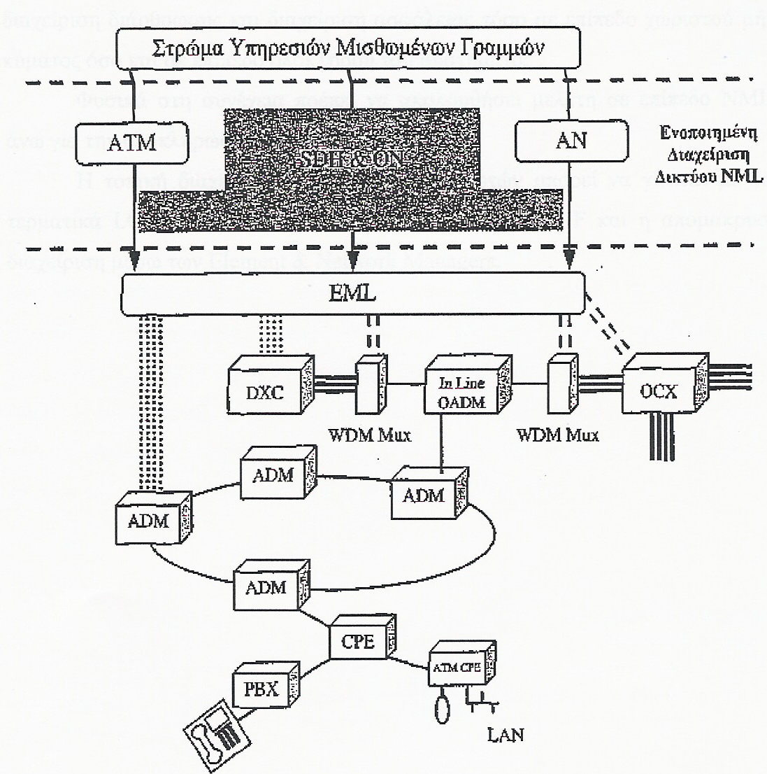

Σχήμα 4

Το σύστημα ενοποιημένης διαχείρισης οπτικού δικτύου καλύπτει και την διαχείριση των ΑΤΜ, SDH,WDM και των δικτύων πρόσβασης AN.

Ειδικά για το όλο οπτικό δίκτυο και την αρχιτεκτονική του μπορούμε να δούμε περισσότερες λεπτομέρειες στην σύσταση G.872(02/98)της ITU-T.

Δεδομένου πάντως ότι το όλο οπτικό δίκτυο αποτελεί ένα επι πλέον στρώμα στο ήδη υφιστάμενο σύγχρονο στρώμα θα κάνουμε χρήση μέχρι ενός σημείου της υφισταμένης στον Ο.Τ.Ε. υποδομής διαχείρισης για EMLκαι NML:
Για τα συστήματα της INTRACOM τα MV36/38
Για τα συστήματα της SIEMENS το TNMS
Για τα συστήματα της ANCO(ALCATEL) το 1353SH

Όλα τα παραπάνω συστήματα μπορούν να προσφέρουν τις βασικές λειτουργίες διαχείρισης όπως είναι η διαχείριση βλαβών, διαχείριση επίδοσης, διαχείρισης διάρθρωσης και διαχείρισης ασφάλειας τόσο σε επίπεδο χωριστού μήκους κύματος όσο και σε επίπεδο ολοκλήρου του συστήματος. Φυσικά στη συνέχεια πρέπει να ακολουθήσει μελέτη σε επίπεδο NML και άνω για την ολοκλήρωση των τριών τεχνολογιών.

Η τοπική διαχείριση των συστημάτων αυτών μπορεί να γίνεται με τοπικά τερματικά LCT (Local Craft Terminal)μέσω διεπαφής F και η απομακρυσμένη διαχείριση μέσω των Element &Network Managers.

Το μέλλον των Οπτικών Δικτύων
Μέλλον
6
Η συνεχιζόμενη πρόοδος και εξέλιξη στην οπτική τεχνολογία υπόσχεται συνεχείς αλλαγές, όσο το οπτικό δίκτυο εξελίσσεται στον υπέρτατο στόχο των end-to-end υπηρεσιών.
Ο αντίκτυπος των νέων οπτικών επιπέδων στα τηλεπικοινωνιακά δίκτυα είναι εκπληκτικός. Μπορεί να «μετρηθεί» σε δύο τομείς. Στον οικονομικό αντίκτυπο, και στην ικανότητα των παροχέων να προσφέρουν νέες υπηρεσίες.
Η οπτική τεχνολογία θα αηξήσει την χωρητικότητα των δικτύων, επιτρέποντας έτσι στους παροχείς να μεταδίδουν περισσότερα από 40 φορές περισσότερα δεδομένα πάνω στις ίδιες ίνες. Αυτό τελικά θα οδηγήσει σε χαμηλότερες τιμές κι έτσι το εύρος ζώνης θα είναι οικονομικά πιο προσιτό.
Οι καταναλωτές θα έχουν πρόσβαση σε νέες υψηλού-εύρους-ζώνης υπηρεσίες, που γίνονται δυνατές λόγω της αυξημένης χωρητικότητας των οπτικών ινών. Υπηρεσίες που σήμερα θεωρούνται πανάκριβες, όπως video conferencing, ηλεκτρονικό εμπόριο και μετάδοση φωνής θα γίνουν πολύ προσιτές γιατί θα είναι τεχνολογικά και οικονομικά εφικτές.
Επομένως, τελικά η οπτική τεχνολογία θα αυξήσει την ποιότητα ζωής μας, με τις περισσότερες ανέσεις που θα έχουμε στην διάθεση μας.

Βιβλιογραφία
Παραρτήματα και βιβλιογραφία
7
- Πανεπιστημιακές σημειώσεις μαθήματος «Δίκτυα Δημόσιας Χρήσης και Διασύνδεση Δικτύων», Αναπληρωτής Καθηγητής Χρήστος Μπούρας.

- International Engineering Consortium: www.iec.org

- Cisco Systems: www.cisco.com

- Προηγμένες Τηλεπικοινωνιακές Υποδομές και Υπηρεσίες – Τόμος Α , Χ.Βασιλακόπουλος, Γ.Παγιατάκης(Ο.Τ.Ε Α.Ε. Γενική Διεύθυνση Τεχνικών θεμάτων)

- Συστήματα Διαχείρισης Τηλεπικοινωνιακού Δικτύου ΟΤΕ, Ε.Οικονόμου Ο.Τ.Ε 2001

- ITY - Ευρυζωνικές Τεχνολογίες- Οπτικές Ίνες - Δίκτυα Οπτικών Ινών

- http://www.fiber-optics.info/

- http://www.thefoa.org/

- http://electronics.howstuffworks.com/

